介護予防支援業務委託料請求書

令和 年 月 日
（宛先）新居浜市副市長

所在地
法人（会社）名
事業所名
代表者肩書・氏名 印
登録番号

令和８年５月実績分介護予防支援業務委託料を次のとおり請求します。

請求金額 円
（請求内訳）
区分 | 単価 | 件数 | 金額
介護予防サービス計画費相当分 | 3,980円 | 件 | 円
初回加算相当分 | 3,000円 | 件 | 円
委託連携加算相当分 | 3,000円 | 件 | 円
小計 |  |  | 円
うち 消 費 税 額 等（１０％対象） |  |  | 円

区分 | 単価 | 件数 | 金額
介護予防サービス計画費分補助金 | 400円 | 件 | 円
初回加算分補助金 | 300円 | 件 | 円
委託連携加算相当分補助金 | 300円 | 件 | 円
小計 |  |  | 円
合計 円
（請求明細） 別紙のとおり

介護予防支援業務委託料請求明細書

（ 年 月実績分）
居宅介護支援事業所名

番号 | 氏名 | 被保険者番号 | 初回加算  ※1 | 連携加算  ※2 | 介護支援専門員氏名
１
２
３
４
５
６
７
８
９
10
11
12
13
14
15
16
17
18
19
20
計
※1 初回加算対象者に○を付けてください。
※2 委託連携加算がある場合に○を付けてください。
介護予防ケアマネジメント業務委託料請求書

令和 年 月 日
（宛先）新居浜市副市長

所在地
法人（会社）名
事業所名
代表者肩書・氏名 印
登録番号

令和８年５月実績分介護予防ケアマネジメント業務委託料を次のとおり請求します。
請求金額 円

（請求内訳）
区分 | 単価 | 件数 | 金額
介護予防ケアマネジメント計画費相当分 | 3,980円 | 件 | 円
初回加算相当分 | 3,000円 | 件 | 円
委託連携加算相当分 | 3,000円 | 件 | 円
合計 |  |  | 円
うち 消 費 税 額 等（１０％対象） |  |  | 円

区分 | 単価 | 件数 | 金額
介護予防ケアマネジメント計画費分補助金 | 400円 | 件 | 円
初回加算分補助金 | 300円 | 件 | 円
委託連携加算分補助金 | 300円 | 件 | 円
小計 |  |  | 円
合計 円
（請求明細） 別紙のとおり
介護予防ケアマネジメント業務委託料請求明細書

（ 年 月実績分）
居宅介護支援事業所名

番号 | 氏名 | 被保険者番号 | 初回加算  ※1 | 連携加算  ※2 | 介護支援専門員氏名
１
２
３
４
５
６
７
８
９
10
11
12
13
14
15
16
17
18
19
20
計
※1 初回加算対象者に○を付けてください。
※2 委託連携加算がある場合に○を付けてください。
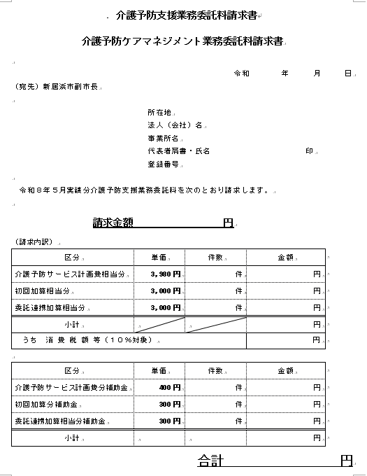
記入例
（5/15修正版）

令和７年１２月分の実績×６
の件数を記入してください。
当センター管理分の件数と違いがある場合には、再提出をお願いする場合があります。

令和８年５月分の実績を記入してください。

